Урок літаратурнага чытання ў 4 класе
Тэма. Васіль Хомчанка “Наша лавачка”
Мэта:
- арганізаваць работу па фарміраванні ўмення правільна і асэнсавана чытаць;
- развіваць уменне складаць партрэт герояў;
- узбагачаць слоўнікавы запас вучняў;
- садзейнічаць выхаванню павагі, дабрыні, клапатлівых адносін да акаляючых.
Абсталяванне: партрэт пісьменніка, карткі з філвордам.

Ход урока
- Арганізацыйны этап
- Паглядзіце адзін на аднаго, вазьміцеся за рукі, пажадайце добрага настрою і плённай працы.
- Артыкуляцыйная размінка
- Прачытаце скорагаворку спачатку шэптам і павольна, затым ціха і ўмерана, затым гучна і хутка.
Добра ўсюды добраму.
Добраму ўсюды добра.
- Этап праверкі дамашняга задання
- З якім творам вы працавалі дома? – Ванда Асухоўска-Арлоўская “Памяць”.
Для ўсіх:
А) чытанне па ролях
Дадаткова:
Б) сінквейн “Бабуля”
В) апавяданне “За што я люблю сваю бабулю?”
4. Этап паведамлення тэмы ўрока, пастаноўка мэты.
Прачытайце прыказку
Дзе шчодрая праца, там густа, а дзе лянота, там пуста.
- Як вы разумееце сэнс гэтай прыказкі?
- Як вы думаеце, аб чым пойдзе гаворка на нашым уроку?
- Так, сёння мы будзем гаварыць аб працы, але не толькі аб ёй, а і аб тых пачуццях, якія мы атрымліваем ад працы.
- А дапаможа нам у гэтым апавяданне Васіля Хомчанкі
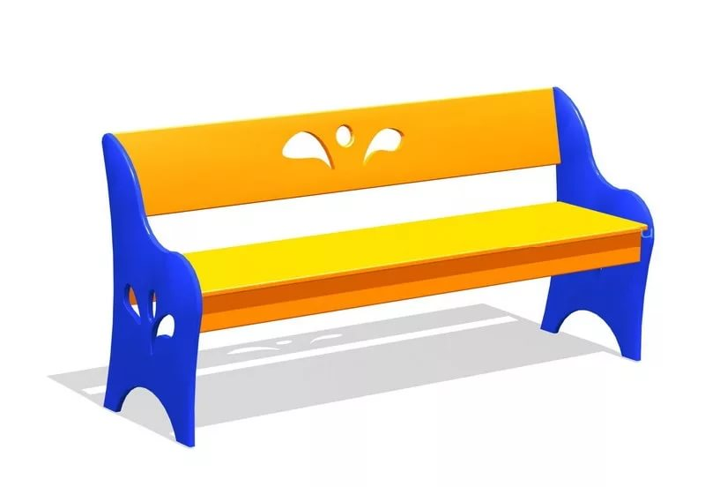
(Назва зашыфравана рэбусам)

“Наша лавачка”

- Якія задачы вы паставіце перад сабой?
-вучыцца правільна і выразна чытаць;
-пашыраць слоўнікавы запас;
-вучыцца складаць партрэты галоўных герояў.
- Этап падрыхтоўкі да ўспрыяцця твора
А)Знаемства з аўтарам (паведамленне загадзя падрыхтаванага вучня)+партрэт
Васіль Хомчанка нарадзіўся ў 1919 годзе ў вёсцы Канічы Магілёўскай вобласці. Вучыўся ў ваенным вучылішчы. У гады Вялікай Айчыннай вайны быў камандзірам мінамётнага ўзвода.
Пісаў вершы і апавяданні на рускай і беларускай мовах. В. Хомчанка быў загадчыкам рэдакцыі выдавецтва “Мастацкая літаратура”. Яго творы перакладаліся на літоўскую, рускую, украінскую і іншыя мовы.
Першы верш В. Хомчанкі быў надрукаваны ў газеце “Піянер Беларусі”, калі аўтару было ўсяго 15 год. Праз тры гады ў часопісе “Іскры Ільіча” з’явілася першае апавяданне. Яшчэ В. Хомчанка вядомы тым, што напісаў біяграфічную аповесць пра беларускага паэта Францішака Багушэвіча.
Аўтар сцэнарыяў мастацкага фільма «Ветразі майго дзяцінства» (пастаўлены ў 1982) і тэлевізійнага «Незнаемая песня» (пастаўлены ў 1983).
Пераклаў на беларускую мову казку Р. Кіплінга «Чаму ў слоніка доўгі нос» (1974), апавяданні латышскіх і літоўскіх пісьменнікаў.

Фізкультхвілінка
Устаньце, дзеткі, усміхніцеся,
Зямлі нашай пакланіцеся
За шчаслівы дзень учарашні.
Усе да сонца пацягніцеся,
Улева, управа нахіліцеся,
Верацёнцам пакруціцеся.
Раз прысядзьце, два прысядзьце
І за парты ціха сядзьце.

Б)Слоўнікавая работа
- Чытайце правільна:
саступіў, цётка з дзіцем
- Адгарніце падручнік на с.90 і паспрабуйце спрагназаваць па малюнку, аб чым будзе апавяданне?
- Этап знаёмства з творам
А)Чытанне твора настаўнікам
- Ці падцвердзіліся вашы прагнозы?
- Хто галоўныя героі апавядання?
Б)Паўторнае чытанне з “прыпынкамі”
- Зараз вы яшчэ раз прачытаеце апавяданне і паспрабуеце знайсці тыя дзеянні, якія выконвалі хлопцы: (фіксуецца на дошцы)
зрабілі, паселі, сядзім, пасунуліся, пахваліўся, устаў, даў, саступіў, стаім, паспеем насядзецца, пагулялі, не дачакаліся, рашылі зрабіць, робім.
- Давайце падкрэслім тыя дзеянні, якія асабліва характарызуюць сяброў.
- Якія рысы характару ўласцівы нашым героям?
Актыўныя, праўдзівыя, завіслівыя, цярплівыя, ветлівыя, слабыя, прыгожыя, храбрыя, бескарыслівыя. МАЛАЙЦЫ!
В)Гутарка па змесце
- Што зрабілі хлопцы?
- Як паставіліся да гэтага старыя людзі?
- Чаму хлопчыкам давялося зрабіць другую лавачку?
- Разгледзце ілюстрацыю на старонцы 90. Знайдзіце ў тэксце ўрывак, які адпавядае ілюстрацыі.
Г) Складанне плана
- Хлопцы зрабілі лавачку.
- Няхай пасядзяць.
- Лавачка для ўсіх.
Фізкультхвілінка для вачэй
Д)Работа ў парах. (філворд)
- Знайдзіце герояў апавядання.
ДЗ | Э | Й | Т | А | Б | Ы | Ч
Е | Р | В | З | Б | ДЗ | С | З
Д | Д | Я | Л | У | І | Ц | Я
А | Н | Ю | Н | М | Й | У | А
Ж | С | Ф | А | Ц | Ё | Т | К
Т | О | Л | В | І | Р | К | Ь
К | Э | І | Е | Д | П | А | ДЗ
Б | Ы | К | ДЗ | Л | Ь | ДЗ | Я
Праверка на дошцы.
- Этап падвядзенне вынікаў урока.
- Са слоў складзіце прыказкі і растлумачыць іх значэнне
Як гукнеш, так і адгукнецца.
Старога паважай, малога павучай.
- А што б вы маглі зрабіць на карысць іншым людзям?
- Давайце ўспомнім, якія задачы вы ставілі перад сабой у пачатку ўрока?
- Ці дасягнулі вы гэтых мэт?
- Рэфлексія
Я запомніў …
Я навучыўся …
Я зразумеў …
- Этап фіксацыі дамашняга задання (на выбар)
- Падрыхтаваць выразнае чытанне апавядання “Наша лавачка”;
- Падрыхтаваць пераказ урыўка, які больш за ўсе спадабаўся
- Падрыхтаваць пераказ апавядання “Наша лавачка”

